旋转倒立摆

**摘要：**本系统实现了一个旋转倒立摆。该系统利用STM32F103C8T6单片机作为主控制器，与电机驱动模块、减速直流电机、旋转臂、摆杆和角位移传感器一起构成摆杆角度和电机速度的双闭环调速系统。控制方式采用串级PID控制，选择减速直流电机带动旋转臂旋转，利用编码器测量电机转动的脉冲数和速度，实现速度环控制。采用角位移传感器测量摆杆的偏角，实现角度环控制。最终，系统能够较好的实现起摆、倒立、360度倒立旋转等功能，同时具有较强的抗扰动性能。

**关键词：**角度测量；电机控制；倒立平衡

1. 系统方案
2. 比较与选择
   1. 角度测量方案

**方案一**：三轴陀螺仪

**方案二**：电位器

**方案比较与选择**：方案一选用三轴陀螺仪检测摆杆的偏转角度，优点是可以较为精确的计算摆杆的偏转角度，缺点是传感器必须要固定在摆杆上，同时需与MCU直连以进行通信，给硬件的搭建与连接及软件的编写大大增加了难度，可行性较差。方案二选用电位器测量摆杆的偏转角度，优点是其可作为摆杆的转动主轴，可有效降低硬件部分的复杂性，并增强稳定性，且其较为简单的原理也便于软件的编写。缺点是测量时可能会因电位器的固有误差导致角度换算误差。在本设计中，摆杆的结构设计方面要求较高，不适于将传感器固定在摆杆上，且使用较高精度的电位器时同样能达到接近陀螺仪的测量效果。因此，选择方案二来实现摆杆角度的测量。

* 1. 摆杆驱动方案

**方案一**：步进电机

**方案二**：直流减速电机

**方案比较与选择**：方案一采用步进电机驱动旋转臂，具有动态响应快、易于启停、易于正反转的切换及变速的优点。缺点是它以步进式跟进，角度小于一个步进角时是系统的响应盲区。方案二采用直流减速电机驱动旋转臂，优点是驱动电路简单，扭矩大，稳定性强，负载能力强。缺点是相较于直流电机转速较低。在本设计中，对电机的转速要求较小，对角度的响应精细程度和稳定性要求较大，故直流减速电机方案更为合适，因此选择方案二。

* 1. 摆杆材料及结构选择

**方案一：**直径5mm长度18cm的不锈钢柱做摆杆

**方案二：**直径5mm长度18cm的中空碳纤维管做摆杆，尾端增加重物

**方案比较与选择**：方案一使用不锈钢柱作为摆杆，优点是材料易得、结构简单。缺点是转动惯量与重力力矩比值更小，由重力引起的角加速度更快，摆动更快，不利于稳定；并且整体质量更大，电机运动的阻力更大。方案二使用碳纤维管做摆杆，优点是摆杆质量可以忽略，整体转动惯量与重力力矩比值更大，由重力引起的角加速度更小，更容易控制；并且整体质量更小，电机运动的阻力更小，利于控制。缺点是材料不易得，重物的选择需要考虑。在本设计中，为使倒立摆更容易控制和达到稳态，故采用方案二。

* 1. 固定倒立摆的底座结构选择

**方案一：**将倒立摆置于一个平面上，用重物压住平面

**方案二：**将倒立摆通过上下两面夹持的方式固定在桌子上，并用橡胶垫增大摩擦力和稳定性

**方案比较与选择**：方案一将倒立摆置于一个平面上，用重物压住平面，优点是结构简单，制作快。缺点是符合要求的重物质量较大，实际上不好操作。方案二将倒立摆夹持在桌子上，优点是只要桌子足够稳定，倒立摆基本上不会剧烈晃动。缺点是设计较为复杂。在本设计中，为了得到更好的稳定效果，故采用方案二。

1. 方案描述

系统框图如图1所示。在接收到任务执行指令后，STM32主控通过ADC通道采集角位移传感器反馈值换算成角度，并利用编码器计算得电机转动的脉冲数和转动速度。主控根据反馈值进行双环PID计算，输出PWM控制直流电机带动旋转臂运动。综上，摆杆在直流减速电机的控制之下顺利倒立，完成题目要求的相关任务。



图1 系统框图

1. 理论分析与计算
2. PID算法

如图2所示，当电位器反馈摆杆发生位移时，其变化的模拟量被MCU的AD所采集，MCU运用PID算法计算输出PWM，以控制电机的转向及转速，进而对摆杆的实时位置进行微控。

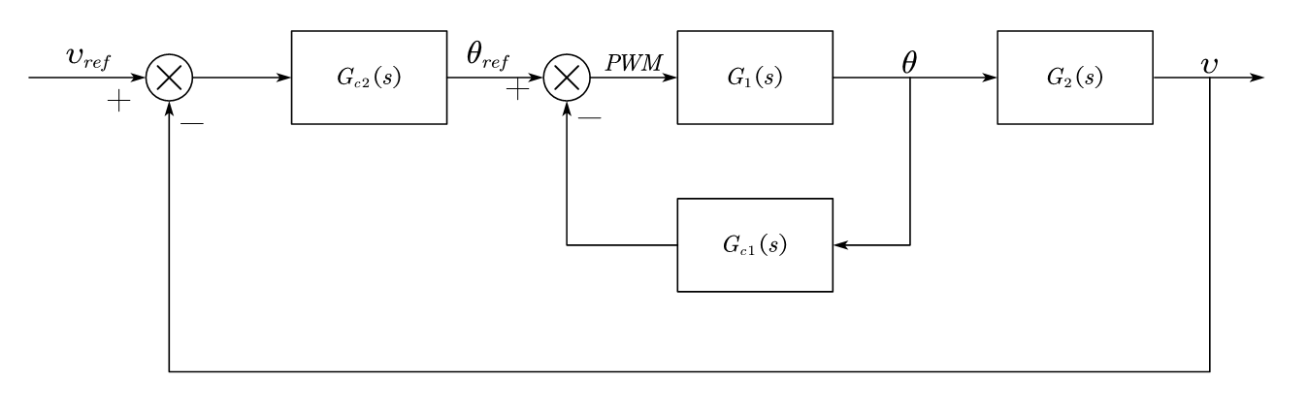

图 2 PID算法理论模型

1. 机械机构

旋转倒立摆结构如图3所示。倒立摆底座为上下两片环氧板，通过夹持方式夹在桌角。电机与底座通过6根M3铜柱相连，固定在底座上。电机转轴通过两个法兰联轴器与5mm不锈钢柱相连。不锈钢柱通过过孔导线环与转杆相连。转杆尾端放置角位移传感器。角位移传感器连接着摆杆，摆杆末端用法兰与铜柱构成重物。

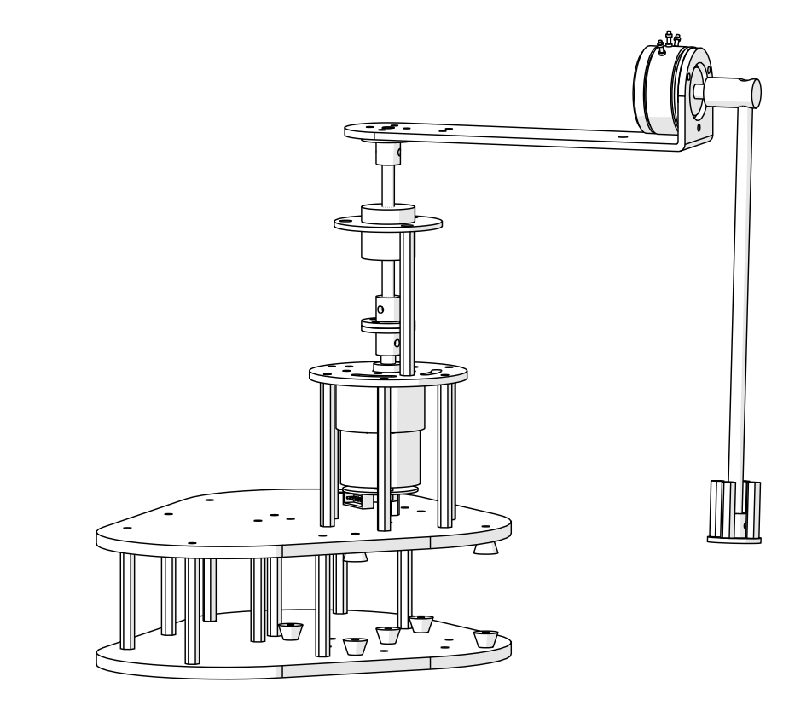

**图3旋转倒立摆机械结构**

1. 电路与程序设计
2. 电机驱动电路

如图4所示，直流电机驱动的主体为DRV8872直流电机驱动芯片，通过输入两通道PWM波的方式来控制直流电机的转速和转动方向。主控STM32可以通过输出特定1KHz频率、不同占空比的PWM波来对直流电机的转速和转动方向。

EM_Control

图4 电机驱动电路

1. 软件程序设计

程序设计流程图如图5所示。本设计中使用主控STM32控制系统，接收角度传感器数据，并利用编码器测量速度，通过PID计算输出PWM控制电机运动，完成任务要求的一系列动作。



图 5 程序设计流程图

1. 测试方案与测试结果
2. 测试环境

|  |  |  |
| --- | --- | --- |
| 类型 | 品牌 | 型号 |
| 其他 | 卡西欧、SYNTEK | HS-70W型秒表、SYJDC200型角度尺 |

1. 测试方案

2.1摆杆起摆测试

摆杆从处于自然下垂状态开始，驱动电机带动旋转臂旋转使摆杆摆动，使摆角达到或超过-60°~ +60°。

2.2摆杆完成圆周运动测试

从摆杆处于自然下垂状态开始，增大摆杆的摆动幅度，直至完成圆周运动。

2.3摆杆由外力拉起保持倒立测试

外力拉起摆杆至接近 165°位置，外力撤除同时，启动控制旋转臂使摆杆保持倒立状态。

2.4摆杆自动起摆保持倒立测试

从摆杆处于自然下垂状态开始，控制旋转臂作往复旋转运动，使摆杆倒立。

2.5 摆杆受干扰测试

在摆杆保持倒立状态下，施加干扰后摆杆能继续保持倒立或 2s 内恢复倒立状态。

2.6 摆杆保持倒立而旋臂做圆周运动测试

在摆杆保持倒立状态的前提下，旋转臂作圆周运动超过一圈。

1. 测试结果与数据

3.1 摆杆起摆测试数据如表1所示

表1摆杆起摆测试

|  |  |  |
| --- | --- | --- |
|  | 测试结果 | |
| 序号 | 是否成功 | 起摆时间 |
| 1 | 成功 | 2.1s |
| 2 | 成功 | 2.4s |
| 3 | 成功 | 2.3s |

3.2 摆杆完成圆周运动测试数据如表2所示

表2摆杆完成圆周运动测试

|  |  |  |
| --- | --- | --- |
|  | 测试结果 | |
| 序号 | 是否成功 | 使用时间 |
| 1 | 成功 | 3.1s |
| 2 | 成功 | 3.5s |
| 3 | 成功 | 3.7s |

3.3 摆杆由外力拉起保持倒立测试数据如表3所示

表3摆杆由外力拉起保持倒立测试

|  |  |  |
| --- | --- | --- |
|  | 测试结果 | |
| 序号 | 是否成功 | 转动角度 |
| 1 | 成功 | 10° |
| 2 | 成功 | 20° |
| 3 | 成功 | 18° |

3.4 摆杆自动起摆保持倒立测试数据为表4所示

表4 摆杆自动起摆保持倒立测试

|  |  |  |
| --- | --- | --- |
|  | 测试结果 | |
| 序号 | 是否成功 | 使用时间 |
| 1 | 成功 | 5.1s |
| 2 | 成功 | 5.5s |
| 3 | 成功 | 5.7s |

3.5 摆杆受干扰测试数据为表5所示

表5 摆杆受干扰测试

|  |  |
| --- | --- |
|  | 测试结果 |
| 序号 | 是否成功 |
| 1 | 成功 |
| 2 | 成功 |
| 3 | 成功 |

3.6 摆杆保持倒立而旋臂做圆周运动测试数据为表6所示

表6 摆杆保持倒立而旋臂做圆周运动测试

|  |  |  |
| --- | --- | --- |
|  | 测试结果 | |
| 序号 | 是否成功 | 使用时间 |
| 1 | 成功 | 4.2s |
| 2 | 成功 | 4.4s |
| 3 | 成功 | 4.7s |

1. 测试结果分析

4.1摆杆起摆测试

由测试结果知，摆杆可以迅速起摆到-60°~ +60°，满足题目要求。

4.2摆杆完成圆周运动测试

由测试结果知，摆杆可以迅速起摆直至完成圆周运动，满足题目要求。

4.3摆杆由外力拉起保持倒立测试

由测试结果知，摆杆由外力拉起后能够迅速保持倒立，满足题目要求。

4.4摆杆自动起摆保持倒立测试

由测试结果知，摆杆可以自动起摆并迅速保持倒立，满足题目要求。

4.5 摆杆受干扰测试

由测试结果知，摆杆受干扰后仍能保持倒立状态，满足题目要求。

4.6 摆杆保持倒立而旋臂做圆周运动测试

由测试结果知，摆杆在保持倒立状态的同时能够使旋臂做圆周运动，满足题目要求。

综上所述，本系统能够完成题目的基本要求和发挥要求。